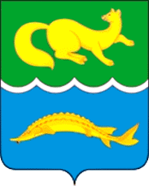
АДМИНИСТРАЦИЯ ВОРОГОВСКОГО СЕЛЬСОВЕТА
ТУРУХАНСКОГО РАЙОНА
КРАСНОЯРСКОГО КРАЯ

ПОСТАНОВЛЕНИЕ

21.03.2024 с. Ворогово № 6-п

Об отмене постановления администрации Вороговского сельсовета от 21.03.2013 № 18-п «Об определении границ территорий, прилегающих к организациям и объектам, на которых не допускается розничная продажа алкогольной продукции»

На основании Протеста прокуратуры Туруханского района от 18.03.2024 № 7-02-28-2024, руководствуясь ст. 20 Устава Вороговского сельсовета,
ПОСТАНОВЛЯЮ:

- Отменить постановление администрации Вороговского сельсовета от 21.03.2017 № 18-п «Об определении границ территорий, прилегающих к организациям и объектам, на которых не допускается розничная продажа алкогольной продукции»
- Постановление вступает в силу со дня официального опубликования в газете «Вороговский вестник» и подлежит размещению на сайте администрации Вороговского сельсовета.
- Контроль за исполнением настоящего постановления оставляю за собой.

Глава
Вороговского сельсовета В.В. Гаврюшенко

